☺ 😐 ☹

Je m'appelle: __________________________

Aujourd'hui, c'est: ______________________________________

Consigne: je m'entraîne à faire des mots croisés en inscrivant 1 lettre dans chaque case.
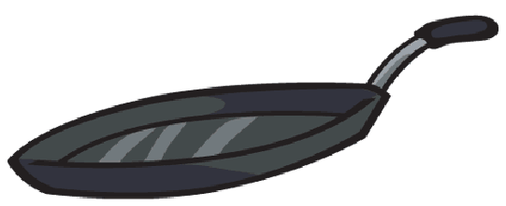
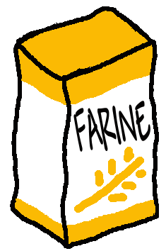
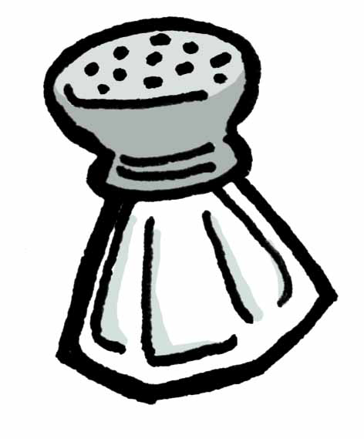

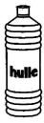
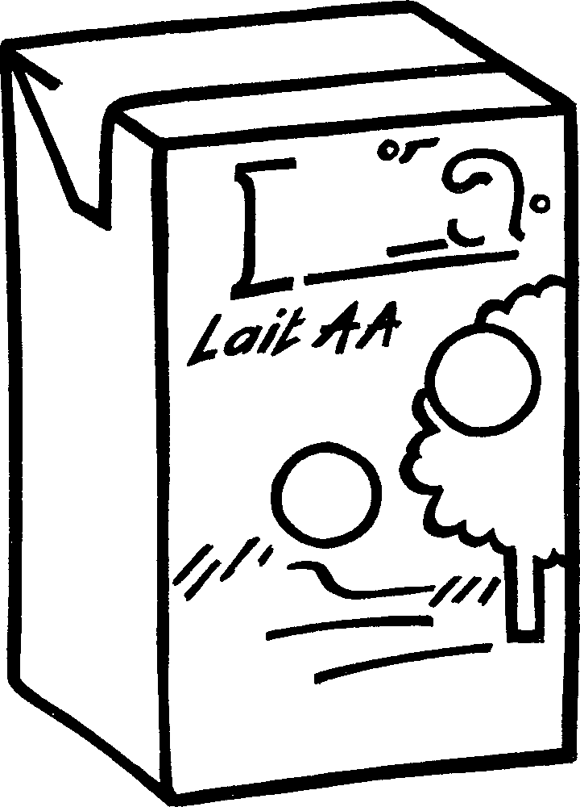

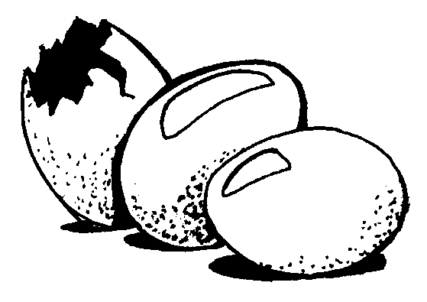
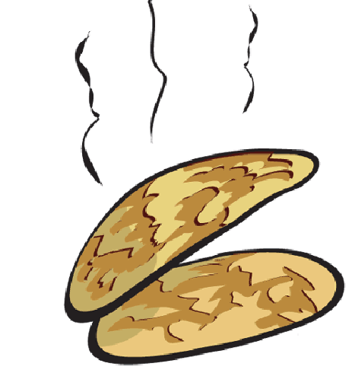

FARINE | HUILE | LAIT | SEL | OEUFS | SALADIER | POELE | CREPES

Je m'appelle: __________________________
☺ 😐 ☹

Aujourd'hui, c'est: ________________________

Consigne: je remplis la grille de mots-croisés.
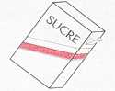

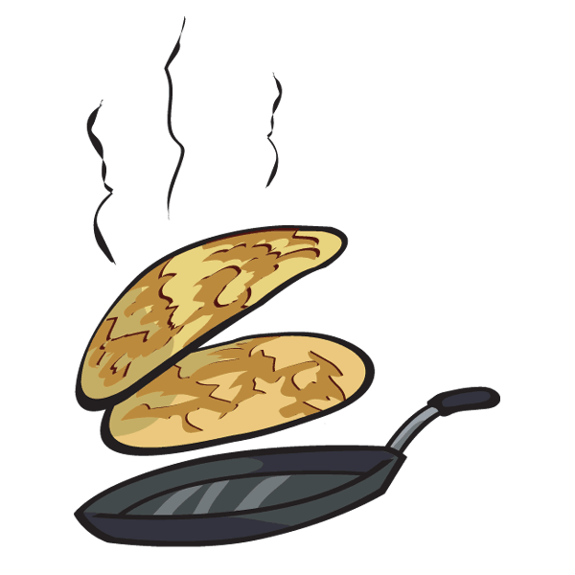

FARINE | HUILE | LAIT | SEL | OEUFS | SALADIER | POELE | CREPES | SUCRE

